Rivelatori a semiconduttore HPGe

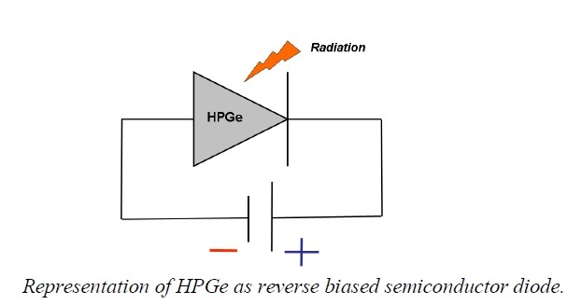
Un rivelatore HPGe e' sostanzialmente una giunzione p-n cioe' un diodo che viene polarizzato inversamente.
Quando un diodo e' polarizzato inversamente non fa passare corrente cioe' si comporta come un isolante perche' in tal modo si allarga la "regione di svuotamento" o di carica spaziale che, ribadiamo, ha le proprieta' di un isolante.

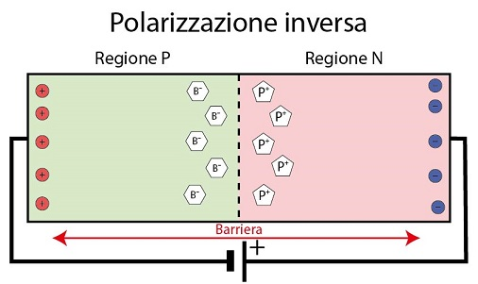
Perche' un rivelatore di raggi gamma o X deve essere un isolante?
A gamma-ray interaction creat electrical charge so inside a gamma-ray detector we need a means of collecting these charge i.e. an electric field to prevent electron-hole recombination. To hold an electric field the detector needs to be an insulator! The simplest radiation detector therefore consists of an insulating material with conducting electrodes on opposing faces. But, I can't use a pure isolant as detector because of the hight energy gap. It's better to use a semiconductor. For HPGe the forbidden energy gap is around 0.7 eV

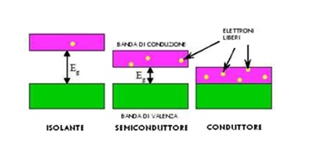

Early attempts to produce such detectors were unsuccessful because of the presence of large amounts of impurities which led to charge carriers being trapped. In recent years, single crystals of Si and Ge have been manufactured with one impurity atom for every billion Si or Ge atoms. This impurity concentration is many orders of magnitude less than any other available material. However Si and Ge crystals are semiconductors, not insulators. Therefore, for these materials to be used as effective radiation detectors their effective resistivity has to be increased sufficiently to suppress thermal excitations to the conduction band. The commonly employed method is the use of a p-n junction.
Consider a situation where p-type and n-type semiconductors are brought into contact with one another to create a p-n junction. Charge carriers are able to migrate across this junction. Simply pressing two materials together does not create a good contact as a gap will remain that will be larger than the inter atomic lattice spacing. In practice, a p-n junction is created in a single crystal by causing a change in the impurity content on one side of the crystal.

Nella struttura a bande dei semiconduttori (Silicio e Germanio), gli e⁻ riempiono completamente la banda di valenza ma, poiché essa è separata dalla banda di conduzione da una gap non troppo elevata di energia (circa 3 eV nel Ge, da paragonare ai 20-30 eV circa necessari per ionizzare un atomo di gas in una camera a ionizzazione o proporzionale e i circa 100 eV per produrre una scintillazione negli NaI), per agitazione termica alcuni e⁻ possono passare alla banda di conduzione lasciando una lacuna in quella di Valenza.
Il funzionamento dei detector a semiconduttore si basa sulle proprietà della giunzione p-n. Il materiale semiconduttore (nei fatti cristalli di Germanio) viene drogato aggiungendo piccole quantità di materiale detto donatore, se si intende ottenere un eccesso di elettroni, o con un materiale detto accettore per ottenere un eccesso di lacune. Nel primo caso si avrà un semiconduttore di “tipo n” nel secondo uno di “tipo p”. La giunzione p-n si ottiene quindi affiancando, nel medesimo cristallo, due regione a drogatura diversa. Dopo un’iniziale diffusione degli elettroni verso la regione p e delle lacune verso la regione n, si viene a creare una regione, detta zona di svuotamento (depleted), soggetta ad un campo elettrico intrinseco detto campo elettrico di barriera, tale regione ha la caratteristica di essere libera da ogni possibile portatore di carica. Il campo elettrico di barriera che si genera naturalmente alla giunzione non è però sufficientemente intenso da garantire la completa raccolta di cariche che si liberano a seguito del passaggio della radiazione in quanto gli effetti dovuti alla ricombinazione sarebbero dominanti. Questo problema è superato applicando un campo elettrico esterno il quale accresce il campo di barriera con un conseguente allargamento della regione di svuotamento e una maggiore efficienza di raccolta delle cariche prodotte dalla radiazione.
Un raggio γ, interagendo con una giunzione n-p di germanio, produce coppie libere di elettroni e lacune. Se l’interazione ha luogo nella regione di svuotamento, gli elettroni liberi, sotto l'azione del campo elettrico esterno, si muovono verso l’elettrodo positivo e le lacune nella direzione opposta, questo produce un segnale elettrico che può essere misurato.
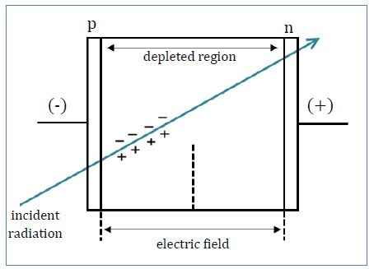
Schema di funzionamento di un rivelatore a semiconduttore HPGe di tipo Planar; la somiglianza con le camere a ionizzazione e' evidente. Si tratta sostanzialmente di una giunzione p-n polarizzata inversamente.

Se la particella perde tutta la sua energia nel materiale, il numero di coppie elettrone - lacuna prodotte è proporzionale all' energia iniziale della particella. Dai segnali elettrici prodotti è possibile risalire al numero di fotoni passati nel rivelatore e alla loro energia iniziale. Dal momento che a temperatura ambiente (300 K) l’energia fornita agli elettroni di germanio in banda di valenza è sufficiente a farli saltare nella banda di conduzione, applicando una d.d.p. esterna, ad una giunzione p-n, si crea una corrente elevata che maschera le piccole correnti generate dal passaggio di particelle ionizzanti. Per risolvere il problema è necessario abbassare la temperatura del cristallo fino a circa 80 K (grazie all’azoto liquido) di modo che gli elettroni non dispongano di energia sufficiente per passare nella banda di conduzione. Viene solitamente utilizza una giunzione p-n polarizzata inversamente, la quale permette di avere una zona depleta in cui non si possono avere migrazioni di cariche appartenenti al cristallo ed è possibile riconoscere i segnali prodotti da particelle ionizzanti.
Questo permette di avere due vantaggi:

- Il numero elevato di coppie prodotte rende le fluttuazioni statistiche meno importanti
- Elevato rapporto segnale/rumore

quest’ultimo non è trascurabile, dato il basso livello del segnale ottenuto dal rivelatore.

Di conseguenza questi rivelatori forniscono risoluzioni migliori in energia. La zona depleta ha dimensione:
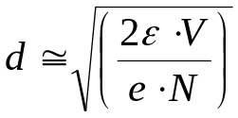
che dipende da:

- Tensione applicata alla giunzione p-n, V
- Costante dielettrica del mezzo, ε
- Concentrazione di impurità del mezzo, N
Le dimensioni della zona di svuotamento di carica possono aumentare se si riduce ulteriormente N (per una determinata tensione applicata V). Per questo motivo si usano cristalli di germanio iperpuro, prodotti con tecniche che usano un seme di germanio per crescere l’intero cristallo. In questo modo è possibile arrivare ad avere concentrazioni di impurità molto basse: 1 parte su 1012
La FWHM è legata al numero medio N di particelle cariche generate dall’interazione del gamma con il sensore. Infatti ricordiamo che la larghezza a meta' altezza e' circa l'errore 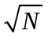mentre la misura e' N mentre la risoluzione in energia e' dE/E o dN/N

The ability of a detector to distinguish between radiations of similar energy is called energy resolution.

Example: CsI(Tl) does 39.000 photons per 1 MeV gamma. Light collection and PMT
quantum efficiency ~15% ~6000 photons are collected in average.
σ =√6000=77.
FWHM=2.35 * 77 = 180.
dE/E = 180/6000 = 3%.
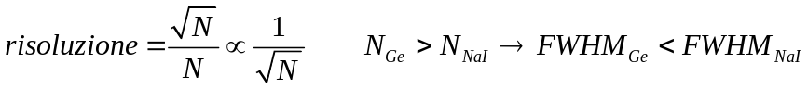
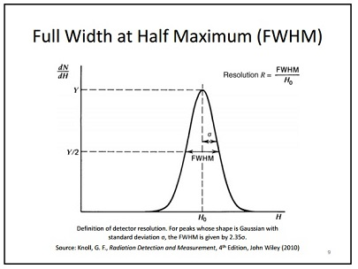.....

Dal punto di vista dell'efficienza di rivelazione per effetto fotoelettrico il germanio, con Z=32 si colloca in una posizione intermedia tra il gas di riempimento di una camera a ionizzazione (Z =1 idrogeno, Z=8 ossigeno) e lo iodio di un rivelatore NaI (Z=53).
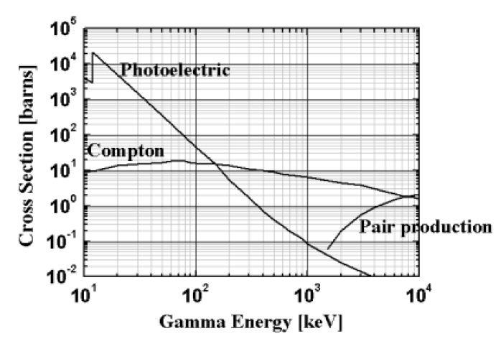
The plotted absorption cross-section (Fig. 4) is a measure of the relative probability that an interaction will take place in a germanium detector. These probabilities of relative interactions, for the most part, determine the shape of the observed spectrum. As an example, a photon with energy of 100 keV has an absorption cross-section of 55 barns/atom for the photoelectric process where as the corresponding Compton cross-section is 18 barns/atom. There is no pair production. This indicates that at 100 keV, there are 3 times as many photoelectric interactions as Compton interaction. That means, the sum of counts under the photopeak, Σpp would be 3 times the sum of counts under the Compton distribution Σc. For larger crystals, the ratio Σpp/ Σc would be larger than 3 as some of the scattered gammas from the Compton interaction would make photoelectric interactions before escaping from the crystal. For an infinitely large crystal, there would be no Compton distribution since the crystal would totally absorb all of the incident gammas. But the shape of the spectrum changes drastically from 100 keV to 1 MeV, in this energy range the ratio of Compton cross-section to photoelectric cross-section becomes approximately 90.
Il rivelatore può essere realizzato in due diverse configurazioni, planare e coassiale.
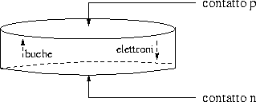
Configurazione planare
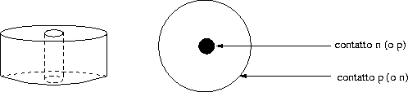

Configurazione coassiale

Planar Ortec GLP HPGe detector for low energy

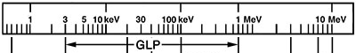
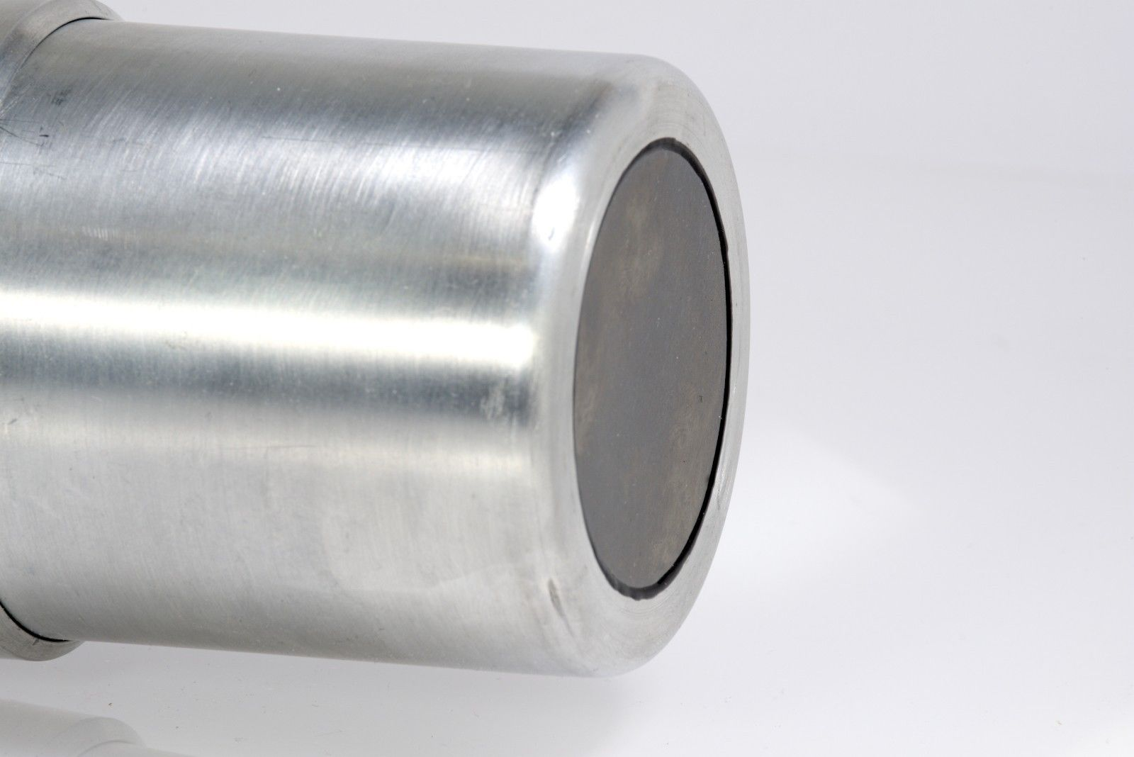 | 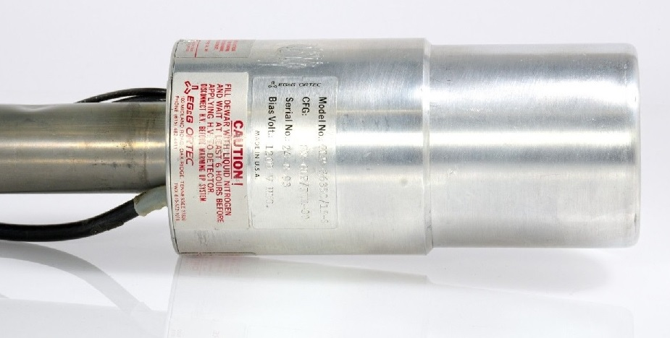

Coaxial for hight energy

To produce detectors with greater thickness, coaxial configuration is employed. Detectors dedicated for detecting gamma rays in the MeV range are constructed in coaxial configuration. To manufacture a coaxial detector, a hole is drilled into one of the ends of the cylindrical crystal. It is possible to make coaxial configuration detectors with either n-type or p-type crystals.

p-type

In the case of p-type crystals, boron ion implantation is done on the inner layer to form the p contact layer. Lithium diffusion is performed on the outer walls of the crystal to form an n contact layer, see Fig. 4.2. In the case of p-type detector, the depletion region grows inward towards the central electrode as bias is increased.
The lithium diffused layer (plus terminal) is ∼ 600 μm thick while the boron ion implantation layer is ∼ 0.3 μm thick (minus terminal). This means that in the case of p-type coaxial detectors, low energy gamma rays (<40 keV) are significantly attenuated by the thick lithium contact layer. Thus p-type coaxial detectors are used for gamma-ray spectroscopy of gamma rays with energy greater than 40 keV.

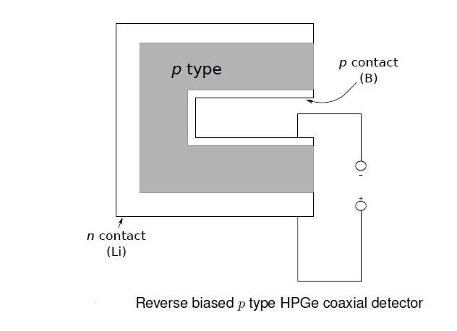
...........


Ortec GEM Series p-type HPGe detector

n-type

Since the outer surface contact for a n type coaxial detector is much thinner, it can be used for gamma-ray spectroscopy of gamma rays with energy >3 keV.

